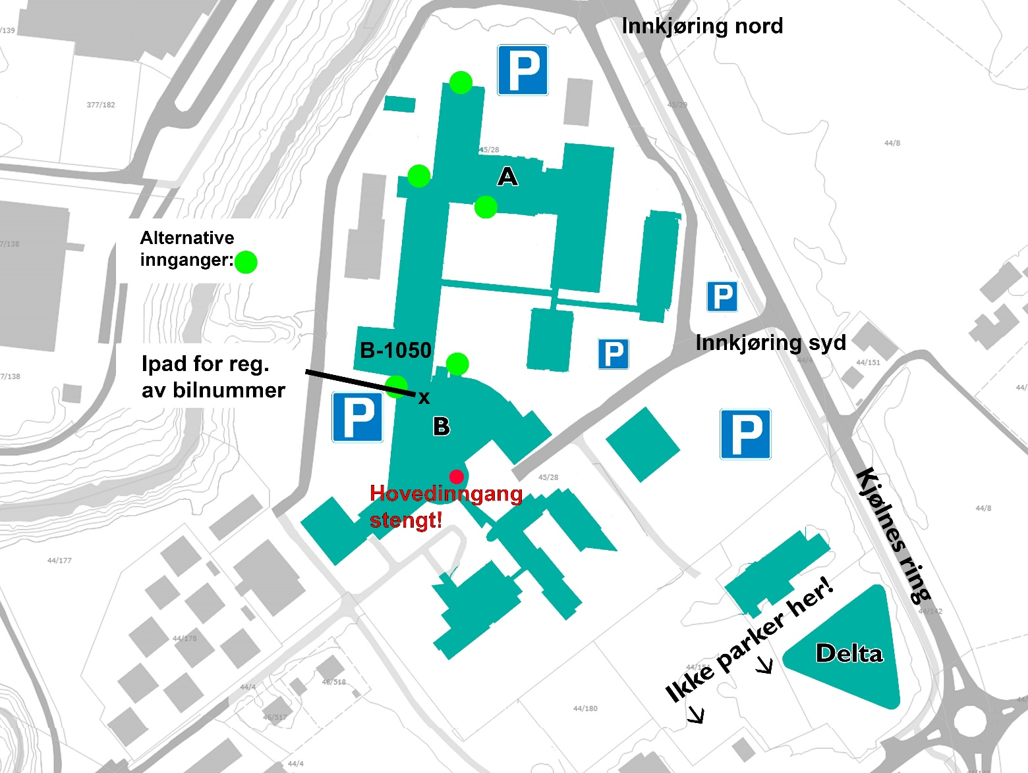
Bygg A  - Studentkantine Henrikke  - Akademika bokhandel  - Hustrykkeri  - Undervisningsrom  - Trimrom og garderober  - Kontor for Drift og SDI  DNS-samlingen skal være på rom A-252, andre etasje i A-bygget | Bygg B  - Hovedinngang  - Servicetorget (med IT og  studentsamskipnaden – SSN)  - Biblioteket  - Eksamenskontor  - Auditorier  - Glassgata  - Kontor
Parkering
Det er parkeringskontroll ved campus Porsgrunn. Parkeringen er gratis, men du må ha bilen din registrert elektronisk. iPad for registrering av bilnummer finner du i bygg B (se avmerking på kart).
NB! EL-biler må også registreres!

